ENG
eSAA
Useful for the early detection of post-surgical infections, inflammation and the response of inflammation to treatment, the Vcheck Equine SAA is an in vitro diagnostic test kit for the quantitative measurement of equine acute inflammatory marker, Serum Amyloid A (SAA) concentration in equine serum and plasma.
Animal: Equine
Sample Type: Serum, Plasma (heparin) 5μl
Measurement: Quantitative
Measurement Range: 10~1,000 mg/dL
Testing Time: 5 minutes
Storage Condition: 2 ~ 8º C
Clinical Application
- Monitoring post-operative effects and recovery after surgery
- Measuring the inflammation response to treatment
For Inflammation Observation of Infection, Trauma, or Surgery
The Vcheck Equine SAA test kit is an in vitro diagnostic test kit for the quantitative measurement of Serum Amyloid A (SAA) concentration in equine serum and plasma. In the case of normal horses, the concentration of SAA is very low in their serum and plasma, but it increases rapidly when a pathological phenomenon occurs such as infection, tissue damage or inflammatory disorder.
A Closer Look: Equine SAA
SAA (Serum amyloid A) is one of the major acute-phase proteins and has low concentrations in healthy horses. As a sensitive marker of
inflammation, its concentration increases rapidly in response to inflammatory stimuli such as infection, trauma or surgery.
Specific Clinical Application
SAA concentration increases in response to a number of clinical conditions in horses, such as sepsis, viral infections, arthritis, gastrointestinal and reproductive disease. Its measurement is also useful for the ongoing monitoring of treatment response.
Infection:
- Bacterial: Sepsis, abscesses, strangles
- Viral: Equine herpesvirus-1 (EHV-1), Equine influenza virus (EIV)
Gastrointestinal disease
- Diarrhea and enteritis (foal)
- Colic (adult horse)
Joint disease
- Aseptic arthritis
- Infectious arthritis
Reproductive disease
- Septic abortion
- Abortion of unknown aetiology
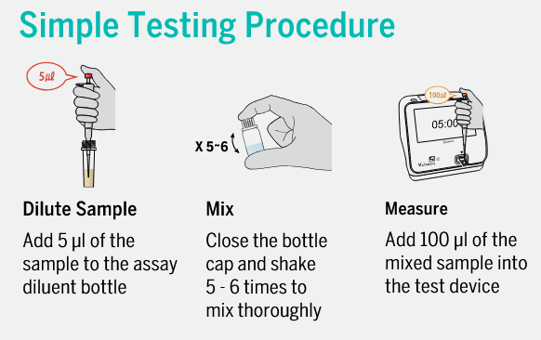
Dilute Sample
Use a 5 μl pipette to draw 5 μl of serum or plasma (heparinized) and add into an assay diluent bottle.
Mix
Close the bottle cap and shake 5 - 6 times to mix thoroughly.
Measure
Add 100 μl of the mixed sample to the sample well of the test device and press [START].
Pakiranje: 10 Tests/Kit

HR
eSAA
Koristan za rano otkrivanje postoperativnih infekcija, upala i odgovora na liječenje upale. Vcheck Equine SAA je in vitro dijagnostički testni komplet za kvantitativno mjerenje koncentracije konjskog akutnog upalnog markera — serumskog amiloida A (SAA) u serumu i plazmi konja.
Životinja: Konj
Vrsta uzorka: Serum, plazma (heparinizirana) 5 μl
Mjerenje: Kvantitativno
Raspon mjerenja: 10–1.000 mg/dL
Vrijeme testiranja: 5 minuta
Uvjeti čuvanja: 2–8 °C
Klinička primjena
• Praćenje postoperativnih učinaka i oporavka nakon operacije
• Mjerenje upalnog odgovora na liječenje
Za praćenje upale kod infekcije, traume ili operacije
Vcheck Equine SAA testni komplet je in vitro dijagnostički komplet za kvantitativno mjerenje koncentracije serumskog amiloida A (SAA) u serumu i plazmi konja.
U normalnih konja koncentracija SAA vrlo je niska u serumu i plazmi, no brzo raste kada se pojavi patološki proces, kao što su infekcija, oštećenje tkiva ili upalni poremećaj.
Detaljnije: Equine SAA
SAA (serumski amiloid A) jedan je od glavnih akutnofaznih proteina i ima nisku koncentraciju kod zdravih konja. Kao osjetljiv marker upale, njegova koncentracija brzo raste kao odgovor na upalne podražaje poput infekcije, traume ili operacije.
Specifična klinička primjena
Koncentracija SAA raste kao odgovor na brojne kliničke bolesti konja, kao što su sepsa, virusne infekcije, artritis, gastrointestinalne i reproduktivne bolesti. Njegovo mjerenje korisno je i za kontinuirano praćenje odgovora na terapiju.
Infekcija:
• Bakterijska: sepsa, apscesi, kvarka
• Virusna: konjski herpesvirus-1 (EHV-1), konjski virus influence (EIV)
Gastrointestinalne bolesti
• Proljev i enteritis (ždrijebe)
• Kolike (odrasli konj)
Bolesti zglobova
• Aseptični artritis
• Infektivni artritis
Reproduktivne bolesti
• Septični pobačaj
• Pobačaj nepoznate etiologije
Jednostavan postupak testiranja
- Razrjeđivanje uzorka -Pipetom od 5 μl uzeti 5 μl seruma ili plazme (heparinizirane) i dodati u bočicu s puferom za razrjeđivanje.
- Miješanje - Zatvoriti poklopac bočice i protresti 5–6 puta kako bi se dobro izmiješalo.
- Mjerenje - Dodati 100 μl izmiješanog uzorka u uzorkovni otvor testnog uređaja i pritisnuti [START].
Pakiranje: 10 testova po kompletu

